
PEMERINTAH DAERAH PROVINSI JAWA BARAT
SEKRETARIAT DAERAH
Jalan Diponegoro Nomor 22 Telepon : (022) 4232448 – 4233347 – 4260963
Faksimil : (022) 4203450 Website : www.jabarprov.go.id e-mail : info@jabarprov.go.id
Bandung - 40115

SURAT PERINTAH
Nomor : NOMOR_SURAT_REKOMENDASI

Dasar | : |  | 1. | Pasal 110 ayat (4) Undang-Undang Nomor 5 Tahun 2014 tentang Aparatur Sipil Negara;
 |  |  | 2. | Surat Sekretaris Daerah NAMA_DAERAH Nomor NOMOR_SURAT_PENGAJUAN tanggal TANGGAL_SURAT_PENGAJUAN Perihal PERIHAL_SURAT_PENGAJUAN.
MEMERINTAHKAN :

Kepada | :
  Nama | : | NAMA_1
  NIP | : | NIP_1
  Pangkat/Gol. Ruang | : | NM_PKT_1 (NM_GOL_1)
  Jabatan | : | JABATAN_1
Untuk | : | ditetapkan sebagai Anggota Panitia Seleksi Jabatan Pimpinan Tinggi Pratama di Lingkungan Pemerintah Daerah NAMA_DAERAH pada tanggal 30 s.d. 31 Juli 2021.
 |  | Demikian, untuk dilaksanakan dengan penuh tanggungjawab.

Ditetapkan di Bandung
pada tanggal TANGGAL_APPROVE_REKOMENDASI
a.n. GUBERNUR JAWA BARAT
Sekretaris Daerah,
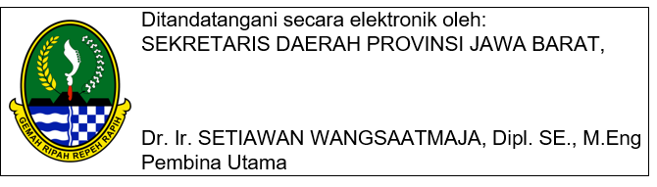

TEMBUSAN:
Yth. Plt. JABATAN_KEPALA_DAERAH.

 |  |  | PEMERINTAH DAERAH PROVINSI JAWA BARAT  BADAN KEPEGAWAIAN DAERAH  Jalan Ternate Nomor 2 Telepon : (022) 4235026  Fax. (022) 4203960 Website : bkd.jabarprov.go.id email : bkd@jabarprov.go.id  BANDUNG - 40115
 |  |  |  | Bandung, TANGGAL_APPROVE_REKOMENDASI
Nomor | : | NOMOR_SURAT_REKOMENDASI |  | Kepada :
Sifat | : | Segera |  | Yth. Bapak Sekretaris Daerah
Lampiran | : | - |  | Provinsi Jawa Barat
Hal | : | PERIHAL_SURAT_REKOMENDASI |  | di  BANDUNG

Menindaklanjuti Surat Sekretaris Daerah NAMA_DAERAH Nomor NOMOR_SURAT_PENGAJUAN tanggal TANGGAL_SURAT_PENGAJUAN Perihal PERIHAL_SURAT_PENGAJUAN, bahwa Pemerintah Daerah NAMA_DAERAH memohon untuk menugaskan Pejabat di Lingkungan Pemerintah Daerah Provinsi Jawa Barat sebanyak 1 (satu) orang untuk menjadi Panitia Seleksi Jabatan Pimpinan Tinggi Pratama di Pemerintah NAMA_DAERAH
Sehubungan hal tersebut, apabila Bapak berkenan terlampir kami sampaikan Surat Perintah Penugasan sebagai Tim Panitia Seleksi Terbuka Calon Pejabat Pimpinan Tinggi Pratama di Lingkungan Pemerintah Daerah NAMA_DAERAH kiranya dapat ditandatangani.
Demikian kami sampaikan, atas perkenan Bapak kami haturkan terima kasih.

KEPALA BADAN KEPEGAWAIAN DAERAH
PROVINSI JAWA BARAT,


